**ФЕСТИВАЛЬ ЗНАКОМСТВА С ПРОФЕССИЕЙ 2025**

**В НОВОСИБИРСКОЙ ОБЛАСТИ**

**КОНКУРСНОЕ ЗАДАНИЕ**

по компетенции

**ИСПОЛНИТЕЛЬСКОЕ МАСТЕРСТВО (ВОКАЛ)**

младший школьный возраст

участие индивидуальное, командное



Новосибирск, 2025 г

1. **Описание компетенции.**
   1. **Актуальность компетенции.**

Социокультурная деятельность занимает важное место в процессах интеграции и реабилитации, одной из составляющих является занятие вокалом.

Занятия вокалом формируют хорошую дикцию, музыкальный слух, звучный тембр и являются отличным способом проявить свою индивидуальность.

Занятия вокалом раскрепощают личность, снимают зажатость, а в подростковом возрасте это способствует избавлению от многих комплексов. Развивается музыкальный слух, заметно снижается утомляемость голоса, ведь голосовые связки при регулярных тренировках устают значительно меньше. Поскольку основой хорошего пения является правильное певческое дыхание, то упражнения на дыхание, являющиеся обязательной частью занятий вокалом, улучшают деятельность мозга, обменные процессы, кровообращение, то есть, являются хорошим жизненным тонусом для детей- инвалидов, инвалидов и лиц с ограничениями жизнедеятельности.

Эмоциональная сторона музыкальных занятий помогает лучше понять собственный внутренний мир, познакомиться с новыми эмоциями и чувствами, научиться выражать свое психологическое состояние посредством музицирования.

Занятия вокалом могут трансформировать личность человека:

* развить владение своим телом, ощутить телесную свободу;
* наладить контакт со своими эмоциями;
* регулировать и гармонизировать общий психологический фон;
* повысить уровень жизненной энергии;
* повысить уверенность в себе;
* раскрыть творческие способности;
* развить навык концентрации и дисциплину;
* развить эмоциональный интеллект.
  1. **Профессии по компетенции.**

Современный певец; эстрадный певец; оперный певец; певец (вокалист); хоровой вокалист; джазовый вокалист; артист эстрады; артист; преподаватель; руководитель эстрадного коллектива; актер музыкального театра; музыкальный руководитель; режиссер музыкального театра (музыкальный режиссер); педагог дополнительного образования; учитель музыки и пения.

* 1. **Ссылка на образовательный стандарт**

|  |
| --- |
| **ФАОП НОО**  Приказ Министерства просвещения Российской Федерации от 24 ноября 2022 г. № 1023 «Об утверждении федеральной адаптированной образовательной программы начального общего образования для обучающихся с ограниченными возможностями  здоровья» (зарегистрирован Минюстом России 21 марта 2023 г.,  регистрационный № 72654). |

* 1. **Требования к квалификации**

|  |
| --- |
| Обучающиеся общеобразовательных и специальных (коррекционных) школ |
| **ФГОС НОО ОВЗ**:  «Музыка» (базовый уровень) – требования к предметным результатам освоения базового курса должны отражать:   * формирование основы музыкальной культуры через эмоциональное активное восприятие, * развитие художественного вкуса, интерес к музыкальному искусству и   музыкальной деятельности; |

|  |
| --- |
| * формирование нравственных и эстетических чувств: любовь к Родине, гордость за достижения отечественного и мирового музыкального искусства, уважение к истории и духовным традициям России, музыкальной культуре её народов, **родного края**; * развитие образного и ассоциативного мышления и воображения, музыкальной памяти и слуха, певческого голоса, учебно-творческих способностей в различных   видах музыкальной деятельности |

1. **Конкурсное задание**
   1. **Краткое описание задания**

Участнику необходимо подготовить и исполнить наизусть одно музыкальное произведение по выбору участника на русском языке на сцене с микрофоном **под принесенную с собой минусовую фонограмму** без бэк-вокала и дублирования партии солиста на флеш-носителе. Музыкальное произведение может быть исполнено только один раз. Приветствуются песни патриотического направления и песни о Родине, наличие сценического образа в тематике исполняемого произведения.

В случае необходимости организационный комитет предоставляет участнику сопровождающего/волонтера для выхода и ухода со сцены. Во время выступления конкурсанта допускается присутствие в зале сопровождающего, педагогов, родителей/законных представителей.

Возрастная категория – младший школьный возраст

**Предлагаемый репертуар для возрастной категории 7-11 лет**

1. Моя Россия (непоседы);
2. Россия (Ермолов);
3. С чего начинается Родина (непоседы);
4. Победная весна;
5. Прадедушка;
6. О той войне;
7. Я гражданин России;
8. Нам нужен мир;
9. В землянке;

10 Отмените войну.

**\* предлагаемый репертуар не ограничивает участника в выборе и носит исключительно рекомендательный характер**

**Последовательность выполнения задания:**

До начала исполнения музыкального произведения участник (команда) должен самостоятельно подготовиться к своему выступлению - обязателен разогрев голосового аппарата, выполнение определенных вокальных упражнений, распевка.

Выполнение конкурсного задания предполагает наличие костюма для создания определенного сценического образа в тематике исполняемого произведения.

После завершения исполнения песни экспертная комиссия предложит исполнить участнику фрагмент из известного произведения на русском языке по выбору участника а капелла (без музыкального сопровождения). Исключается повторное исполнение фрагмента конкурсного музыкального произведения.

**2.2 Структура и подробное описание конкурсного задания**

|  |  |  |  |
| --- | --- | --- | --- |
| Категория участника | Наименование  модуля/ репертуар на выбор | Время исполнения произведения | Полученный результат |
| младший школьный возраст | Подготовить песню к исполнению в любом жанре на русском языке; *приветствуются песни патриотического направления и песни о Родине*; сценический образ в тематике исполняемого произведения.  Дополнительное задание: исполнение фрагмента из известного произведения на русском языке по выбору участника а капелла (без музыкального сопровождения). Исключается повторное исполнение фрагмента конкурсного музыкального произведения. | Не более  5 минут | Исполнение одного музыкального произведения |

Время модуля «Вокально-исполнительское мастерство» 90 минут.

* 1. **Критерии оценки выполнения задания.**

Общее количество баллов – **50 баллов**;

**Модуль Вокально-исполнительское мастерство**

|  |  |  |  |
| --- | --- | --- | --- |
| Наименование модуля | № | Наименование критерия | Максимальные баллы |
| Исполнительское мастерство  (вокал) | 1. | Музыкальный слух (чистота интонации),  чувство ритма, индивидуальный тембр | 15 |
| 2. | Артистизм  (хореография, пластика, музыкальность и т.д.) и оригинальность исполнения | 8 |
| 3. | Постановка (драматургия) номера, чувство  стиля исполняемых произведений | 5 |
| 4. | Навыки вокально- музыкальной деятельности (вовремя начинать и заканчивать пение, правильно вступать, уметь петь по фразам, уметь делать кульминацию во фразе, слушать паузы, вокальные ударения) | 5 |
| 5. | Сложность репертуара | 5 |
| 6. | Внешний имидж, общий сценический образ | 5 |
| 7. | Соответствие репертуара исполнительским возможностям и возрастной категории  исполнителя | 5 |
| 8. | Соблюдение временного регламента | 2 |
| **ИТОГО по модулю:** | | | **50** |

1. **Перечень используемого оборудования, инструментов и расходных материалов.**

|  |  |  |  |  |
| --- | --- | --- | --- | --- |
| **РАСХОДНЫЕ МАТЕРИАЛЫ И ОБОРУДОВАНИЕ, ЗАПРЕЩЕННЫЕ НА ПЛОЩАДКЕ** | | | | |
| № | **Наименование** | **Технические характеристики** | **Ед. измер.** | **Кол- во** |
| 1. | Электронные  мобильные устройства | **---** | **---** | **---** |
| **ДОПОЛНИТЕЛЬНОЕ ОБОРУДОВАНИЕ, ИНСТРУМЕНТЫ, КОТОРОЕ МОЖЕТ ПРИНЕСТИ С СОБОЙ УЧАСТНИК** | | | | |
| 1. | Оборудование, необходимое для  выступления | Флеш-носитель с минусовой фонограммой | шт | 1 |
| **ОБОРУДОВАНИЕ И РАСХОДНЫЕ МАТЕРИАЛЫ НА ОДНОГО ЭКСПЕРТА** | | | | |
| 1. | Папка планшет | С зажимом | шт. | 1 |
| 2. | Ручка | На усмотрение организаторов | шт. | 1 |
| 3. | Бумага А4 | На усмотрение организаторов | лист | 3 |
| **ОБЩАЯ ИНФРАСТРУКТУРА КОНКУРСНОЙ ПЛОЩАДКИ** | | | | |
|  | Сценическое | Экран проектора актового концертного зала Характеристики:  ЭКРАН ПРОЕКТОРА:  ширина – 4020 мм. высота – 3000 мм КУЛИСЫ:  ширина – 1800 мм, высота – 4020 мм, количество – 2 штуки  ОСНОВНОЕ:  Экран проектора подключается к отдельному компьютеру, установленным в концертном  актовом зале. Воспроизведение материала на экране возможно сносителей USB. Формат видео файлов: mov, mp4.Формат текстовых (презентаций) фалов: pdf, PPT, PPTX, PPS, PPSX, POT, POTX. Формат изображений:JPEG, BMP, PNG, GIF. |  |  |
|  | пространство |  |  |
| 1. | (Актовый зал) | **-** | **-** |
|  | Площадь – |  |  |
|  | 508,1кв. м |  |  |
| 2. | Звук | Микшерный пульт 8 моно+ 2 стерео, возможность подключения ноутбука к звуковому пульту, монитор (по периметру),  сабвуфер, колонки не менее 300 Вт каждая, микрофон | **-** | **-** |
| 3. | Углекислотный огнетушитель | ОУ-3 | Шт. | 2 |
| 4. | Аптечка первой  помощи | Стандартная | Шт. | 1 |
| **КОМНАТА УЧАСТНИКОВ** | | | | |
| 1. | Гримерная | Зеркала, освещение, вешалки, столы и  стулья. Бумажные полотенца. | - | - |

1. **СХЕМЫ ОСНАЩЕНИЯ РАБОЧИХ МЕСТ С УЧЕТОМ ОСНОВНЫХ НОЗОЛОГИЙ**
   1. **Минимальные требования к оснащению рабочих мест с учетом основных нозологий – основная соревновательная площадка – актовый зал.**

|  |  |  |  |
| --- | --- | --- | --- |
| Наименование нозологии | Площадь, м. кв. | Ширина прохода между местами, м. | Оборудование, количество |
| Рабочее место участника с нарушением зрения | не менее  4,5 кв.м | не менее  1,5 м | не менее 1,5 м |
| Рабочее место участника с нарушением опорно-  двигательного аппарата | не менее 4,5 кв. м | не менее 1,5 м | не менее 1,5 м |
| Рабочее место участника с задержкой психического  развития | не менее 4,5 кв. м | не менее 1,5 м | не менее 1,5 м |
| Рабочее место участника с отклонениями  интеллектуального  развития | не менее 4,5 кв. м | не менее 1,5 м | не менее 1,5 м |
| Рабочее место участника с  нарушением слуха | не менее  4,5 кв. м | не менее  1,5 м | не требуется |

* 1. **Схема соревновательной площадки (актовый зал)**

Соревновательная площадка (актовый зал) – 508,1 кв. м., 460 посадочных мест.

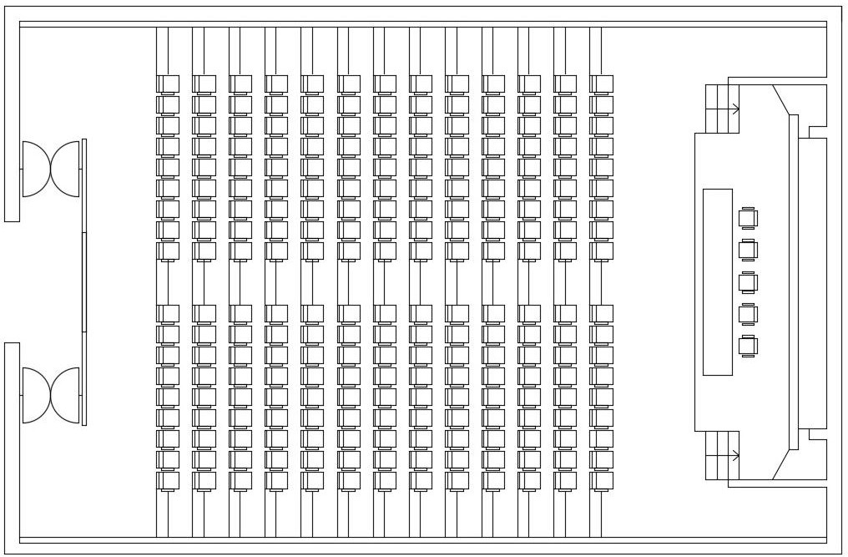

1. **Требования охраны труда и техники безопасности**
   1. **Общие требования охраны труда и техники безопасности**
2. К самостоятельному выполнению заданий в компетенции «Исполнительское мастерство (вокал)» допускаются:
   * участники младшей школы;
   * прошедшие инструктаж по охране труда по «Программе инструктажа по охране труда и технике безопасности»;
   * ознакомленные с инструкцией по охране труда;
   * имеющие необходимые навыки по эксплуатации инвентаря и оборудования.
3. В процессе выполнения заданий по компетенции «Исполнительское мастерство (вокал)» и нахождения на территории и в помещениях места проведения соревнования, участник обязан четко соблюдать:
   * инструкции по охране труда и технике безопасности;
   * не заходить за ограждения и в технические помещения;
   * соблюдать личную гигиену;
   * принимать пищу в строго отведенных местах;
   * самостоятельно использовать инвентарь и оборудование, разрешенные к выполнению конкурсного задания.
4. Участник для подготовки и выполнения конкурсного задания использует инвентарь и оборудование, представленные в разделе 3. «Перечень используемого оборудования, инструментов и расходных материалов».
5. Знаки безопасности, используемые на рабочем месте, для обозначения присутствующих опасностей:
6. огнетушитель;
7. аптечка первой помощи;
8. указатель выхода;
9. указатель запасного выхода.
10. При несчастном случае пострадавший или очевидец несчастного случая обязан немедленно сообщить о случившемся экспертам. В помещении комнаты

экспертов находится аптечка первой помощи, укомплектованная изделиями медицинского назначения, ее необходимо использовать для оказания первой помощи, самопомощи в случаях получения травмы. В случае возникновения несчастного случая или болезни участника, об этом немедленно уведомляется главный эксперт. Главный эксперт принимает решение о назначении дополнительного времени для участия. В случае отстранения участника от дальнейшего выполнения конкурсного задания по компетенции в виду болезни или несчастного случая, он получит баллы за любую завершенную работу.

* 1. **Требования охраны труда и техники безопасности во время работы**

При выполнении заданий участнику необходимо соблюдать требования безопасности при использовании инвентаря и оборудования, разрешенного к самостоятельной работе и представленного в п. 3 «Перечень используемого оборудования, инструментов и расходных материалов».

* 1. **Требования охраны труда и техники безопасности в случае**

**аварийной ситуации**

1. При обнаружении неисправности или поломки инвентаря и оборудования, участнику следует немедленно сообщить о случившемся экспертам. Выполнение конкурсного задания продолжить только после устранения возникшей неисправности.
2. В случае возникновения у участника плохого самочувствия или получения травмы сообщить об этом эксперту.
3. При поражении участника электрическим током немедленно отключить электросеть, оказать первую помощь (самопомощь) пострадавшему, сообщить эксперту, при необходимости обратиться к врачу.
4. При появлении во время выполнения конкурсного задания боли в руках, ногах, покраснения кожи или потёртостей на ладонях участие в задании прекратить и сообщить о случившемся экспертам, которые должны принять мероприятия по оказанию первой помощи пострадавшим, вызвать скорую медицинскую помощь, при необходимости отправить пострадавшего в

ближайшее лечебное учреждение.

1. При возникновении пожара необходимо немедленно оповестить главного эксперта и экспертов. При последующем развитии событий следует руководствоваться указаниями главного эксперта или эксперта, заменяющего его. Приложить усилия для исключения состояния страха и паники.

При возгорании одежды попытаться сбросить ее. Если это сделать не удается, упасть на пол и, перекатываясь, сбить пламя; необходимо накрыть горящую одежду куском плотной ткани, облиться водой, запрещается бежать – бег только усилит интенсивность горения.

В загоревшемся помещении не следует дожидаться, пока приблизится пламя. Основная опасность пожара для человека – дым. При наступлении признаков удушья лечь на пол и как можно быстрее ползти в сторону эвакуационного выхода.

1. При обнаружении взрывоопасного или подозрительного предмета не подходить близко к нему и незамедлительно предупредить о возможной опасности находящихся поблизости экспертов или обслуживающий персонал.

**5.4. Требования безопасности по окончании работы**

1. Привести в порядок рабочее место.
2. По окончании работы выключить оборудование
3. Сообщить эксперту о выявленных во время выполнения конкурсных заданий неполадках и неисправностях оборудования и инвентаря, и других факторах, влияющих на безопасность выполнения конкурсного заданий.